RAPPORT FRA KOMMISSIONEN TIL EUROPA-PARLAMENTET OG RÅDET
om gennemførelse af forordning (EU) 2021/821 om en EU-ordning for kontrol med eksport, mæglervirksomhed, teknisk bistand, transit og overførsel i forbindelse med produkter med dobbelt anvendelse

1. Indledning
Denne rapport indeholder oplysninger om gennemførelsen af EU's eksportkontrol af produkter med dobbelt anvendelse i 2021 og indeholder aggregerede eksportkontroldata for 2020. Den er udarbejdet af Kommissionen med input fra medlemsstaterne i Koordinationsgruppen for Produkter med Dobbelt Anvendelse (DUCG). I 2021 blev der vedtaget en ny eksportkontrolforordning, som markerer en vigtig milepæl i udviklingen af EU's eksportkontrolpolitik.
Denne rapport vedtages sammen med årsberetningen om screening af udenlandske direkte investeringer (UDI), da både eksportkontrol og UDI-screening giver strategisk handels- og investeringskontrol for at garantere sikkerheden i Den Europæiske Union.
Rapporten dækker aktiviteter i 2021 og omfatter derfor ikke aspekter af eksportkontrol, der er berørt af, eller foranstaltninger, der er truffet i form af eksportrestriktioner som reaktion på Ruslands angrebskrig i Ukraine. Disse begivenheder har bragt spørgsmålet om russisk og belarusisk adgang til teknologier med dobbelt anvendelse i skarp politisk fokus, om end i en kontekst med Den Europæiske Unions anvendelse af sanktioner, herunder eksportforbud og -restriktioner.

2. Udviklingen af politikken og de retlige rammer

2.1. Eksportkontrolpolitik
2.1.1 Modernisering af EU's eksportkontrol — ny eksportkontrolforordning
Efter vedtagelsen af en ny eksportkontrolforordning den 19. maj 2021 og dens ikrafttræden den 9. september 2021 har Kommissionen og medlemsstaterne indledt en effektiv gennemførelse heraf på en række nye områder — f.eks. gennemsigtighed, håndhævelse og kapacitetsopbygning. DUCG spillede en central rolle som beskrevet i kapitel 3 nedenfor og udvidede EU's "institutionelle infrastruktur" for eksportkontrol gennem oprettelsen af en række ekspertgrupper til at udvikle nye politikker, retningslinjer, procedurer osv. I bilaget til denne rapport beskrives de forskellige arbejdsområder og de tilhørende vejledende tidsplaner.
2.1.2 Høringer og opsøgende aktiviteter

I 2021 gennemførte Kommissionen en række målrettede høringer af interessenter fra erhvervslivet og civilsamfundet, bl.a. om prioriteterne for det nyoprettede handels- og teknologiråd mellem EU og USA — se afsnit 2.1.3. Kommissionen arrangerede også sammen med det slovenske formandskab for Rådet for Den Europæiske Union det årlige eksportkontrolforum den 8. december 2021. Dette gav mulighed for at udveksle synspunkter om gennemførelsen af EU's eksportkontrol og den moderniserede EU-eksportkontrolordning med mere end 800 interessenter fra erhvervslivet og civilsamfundet.

2.1.3 Samarbejde med tredjelande

I juni 2021 oprettede EU og USA Handels- og teknologirådet, som mødtes for første gang i Pittsburgh den 29. september 2021 og nåede til enighed om en ambitiøs fælles erklæring, bl.a. vedrørende samarbejde om eksportkontrol. En af de ti arbejdsgrupper beskæftiger sig med eksportkontrol og udveksling af oplysninger og arbejder med emner som lovgivningsmæssig og reguleringsmæssig udvikling, risikovurderinger og god praksis vedrørende udstedelse af tilladelser samt tilgange til erhvervslivets overholdelse og til håndhævelse. Desuden har denne arbejdsgruppe til formål at fremme konvergerende tilgange til kontrol af følsomme teknologier med dobbelt anvendelse og i fællesskab foretage opsøgende arbejde i erhvervslivet om kontrol med eksport af produkter med dobbelt anvendelse.

Handels- og teknologirådet har til formål at sikre større koordinering af tilgange til handels- og teknologispørgsmål, således at der anlægges en holistisk tilgang på tværs af forskellige arbejdsområder. I denne forbindelse påvirkes aspekter af andre grupper såsom dem, der vedrører sikre forsyningskæder, og navnlig halvledere, eller screeningen af udenlandske investeringer også af eksportkontrollen.

Overordnet set blev EU og USA i Pittsburgh enige om at styrke samarbejdet på følgende områder:

- tekniske høringer om nuværende og kommende lovgivningsmæssige og reguleringsmæssige udviklinger, herunder regelmæssige tilpasninger af kontrollister og specifikke tilladelsesundtagelser/generelle eksporttilladelser og udarbejdelse af retningslinjer
- tekniske høringer og udvikling af konvergerende metoder til kontrol af følsomme teknologier med dobbelt anvendelse og udveksling af oplysninger om risici i forbindelse med eksport eller overførsel af følsomme teknologier til bestemmelsessteder og enheder, der giver anledning til bekymring
- tekniske høringer om overholdelses- og håndhævelsestilgange og -foranstaltninger
- bistand til kapacitetsopbygning til tredjelande med henblik på at udvikle deres retlige rammer og støtte deres kapacitet til at gennemføre og håndhæve kontrollen
- tekniske høringer om multilateralt og internationalt samarbejde, herunder ved behov i forbindelse med multilaterale eksportkontrolordninger.

Handels- og teknologirådets eksportkontrolarbejdsgruppe samarbejdede aktivt med interessenter for at forberede sit arbejde. Der blev afholdt et fælles interessentmøde den 27. oktober 2021 med deltagelse af mere end 200 repræsentanter fra erhvervslivet og civilsamfundet og akademiske eksperter for at drøfte prioriteterne, og dette blev efterfulgt af offentlige høringer i december 2021 og januar 2022 — parallelt med USA.

Den 26. oktober 2021 organiserede Kommissionen en eksportkontroldialog med de seks partnere på Vestbalkan for at støtte deres bestræbelser på at tilpasse sig gældende fællesskabsret, herunder EU's kontrol med eksport af produkter med dobbelt anvendelse. EU bekræftede på ny, at det er rede til fortsat at støtte tilpasningen til EU's eksportkontrol, og tilbød at stille EU's elektroniske tilladelsesværktøj til rådighed for landene på Vestbalkan på deres anmodning.

2.2. Ændringer i henhold til forordning (EU) 2021/821
2.2.1 Ajourføring af EU's kontrolliste

EU's kontrolliste i bilag I til forordningen indeholder i alt væsentligt en liste over produkter med dobbelt anvendelse, herunder software og teknologi, som bør underkastes kontrol, da de kan anvendes til både civile og militære formål. Den ajourføres regelmæssigt for at afspejle ændringer i de multilaterale eksportkontrolordninger. Den blev ændret én gang i 2021 for at indarbejde de afgørelser, der blev vedtaget fra marts til december 2020 inden for rammerne af disse ordninger (navnlig i henhold til Wassenaararrangementet og Australiengruppen).

Ændringer af EU's kontrolliste i 2021

Ændringerne vedrører navnlig kontrol med bioindeslutningskamre, isolatorer eller biologiske sikkerhedsskabe (2B352.f.2 note 2) for at medtage enhver isolator, der opfylder alle de egenskaber, der er nævnt i beskrivelsen af produktet, uanset dets påtænkte anvendelse og betegnelse. EU's kontrolliste for 2021 indfører også en ændring af definitionen af "superlegeringer" for at præcisere sådanne materialers maksimale trækstyrke.

Den ajourførte og konsoliderede EU-kontrolliste trådte i kraft den 07. januar 2022, hvilket gjorde det muligt for EU at opfylde sine internationale forpligtelser. Kommissionen offentliggjorde en vejledning med en oversigt over alle ændringer af EU's kontrolliste for produkter med dobbelt anvendelse fra 2021, der er sammenfattet i et "sammenfattende notat".

2.3. Nationale gennemførelses- og håndhævelsesforanstaltninger
2.3.1 Gennemførelsesforanstaltninger
Forordningen er bindende i alle enkeltheder og gælder umiddelbart i hver medlemsstat. Det fastsættes imidlertid, at medlemsstaterne kan træffe visse foranstaltninger til gennemførelse af specifikke bestemmelser, f.eks. om der skal anmodes om en tilladelse for visse produkter med dobbelt anvendelse, hvis eksportøren kan have mistanke om, at produkterne vil blive anvendt på en måde, der ikke er tilladt i henhold til forordningen. Den kræver, at oplysninger om disse nationale foranstaltninger offentliggøres i Den Europæiske Unions Tidende. Kommissionen offentliggjorde derfor den 8. februar 2021 en orienterende note, der giver et ajourført overblik over de foranstaltninger, som medlemsstaterne har truffet, bl.a. udvidelse af kontrollen med mæglervirksomhed og transit, udvidelse af kontrollen til at omfatte produkter, som af hensyn til den offentlige sikkerhed og menneskerettighederne ikke er opført på listen, indførelse af nationale generelle eksporttilladelser, anvendelse af kontrol med overførsler inden for EU af produkter, der ikke er opført på listen. Denne orienterende note afspejler EU's indsats for at sikre gennemsigtighed i gældende regler og dets bestræbelser på at støtte en konsekvent og effektiv gennemførelse af eksportørkontrol i hele EU.
2.3.2 Håndhævelsesforanstaltninger
Kommissionen blev ikke underrettet om nogen ny udvikling i 2021. Listen over nationale håndhævelsesforanstaltninger, der blev offentliggjort sammen med den årlige eksportkontrolrapport for 2019, er fortsat gyldig.

2.4. Eksport fra Nordirland
Udførslen af produkter med dobbelt anvendelse fra EU til Det Forenede Kongerige blev underlagt kontrol i henhold til forordningen med Det Forenede Kongeriges udtræden af Unionen den 1. januar 2021 på samme måde som eksport til ethvert andet tredjeland.

Der er fastsat særlige ordninger i protokollen om Nordirland (NI), som fastsætter, at forordningen finder anvendelse på og i Det Forenede Kongerige for så vidt angår Nordirland, idet Det Forenede Kongerige fungerer som kompetent myndighed i henhold til forordningen for eksport fra Nordirland til tredjelande uden for EU. Kommissionen har udviklet et særligt sikkert elektronisk værktøj til at støtte udvekslingen af oplysninger med Det Forenede Kongeriges kompetente myndighed med ansvar for anvendelsen af forordningen i og fra Nordirland. Dette gør det muligt for denne myndighed at få adgang til oplysninger om afslag på i alt væsentligt identiske transaktioner, der er udstedt af EU-medlemsstaterne, og at have bilaterale samråd med den udstedende medlemsstat som fastsat i forordningen.

3. Aktiviteterne i Koordinationsgruppen for Produkter med Dobbelt Anvendelse
DUCG samler eksperter fra Kommissionen og medlemsstaterne for at undersøge ethvert spørgsmål vedrørende anvendelsen af eksportkontrol. Den afholdt seks møder i 2021.

3.1. Høringer om spørgsmål vedrørende gennemførelsen — generel informationsudveksling
Kommissionen og medlemsstaternes repræsentanter i DUCG gennemførte generelle informationsudvekslinger om eksportkontrolspørgsmål, herunder til støtte for den lovgivningsmæssige modernisering af EU's eksportkontrol.

Kommissionen koordinerede en udveksling af oplysninger mellem medlemsstaterne i DUCG vedrørende nationale gennemførelsesforanstaltninger og foretog ajourføringen af den orienterende note om nationale foranstaltninger med støtte fra Koordinationsgruppen for Produkter med Dobbelt Anvendelse.

Med ikrafttrædelsen af den nye forordning i september 2021 begyndte DUCG at arbejde med dens gennemførelse og aftalte regelmæssigt at udveksle oplysninger. Kommissionen opfordrede f.eks. medlemsstaterne i DUCG til at begynde at overveje de nye bestemmelser i forordningen, som kræver offentliggørelse af nationale foranstaltninger og nationale kontrollister (artikel 9 og 10).

Kommissionen indsamlede oplysninger om tilladelsesdata med støtte fra DUCG for at give et overblik over gennemførelsen af eksportkontroller og øge den offentlige gennemsigtighed i EU's kontrol med eksport af produkter med dobbelt anvendelse (der blev anvendt EU 2020-aggregerede data ved udarbejdelsen af denne årsrapport).

DUCG gennemførte en teknisk udveksling af oplysninger om anvendelsen af kontrol med cyberovervågningsteknologier i 2020. Data indsamlet fra medlemsstaterne viser et fald i antallet af tilladelser til eksport af disse teknologier (se tabel 1) med i alt 39 tilladelser til opførte cyberovervågningsprodukter udstedt i 2020. I samme periode blev der givet 32 afslag for cyberovervågningsprodukter.

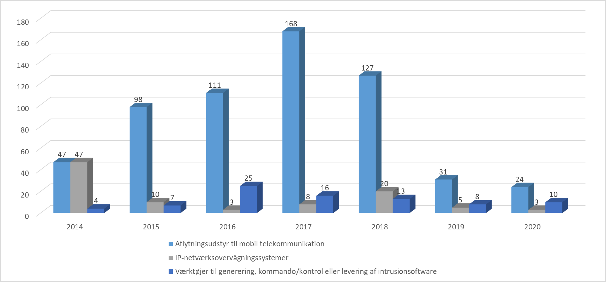

Tabel 1: Antal individuelle tilladelser til cyberovervågningsprodukter, der er opført på listen.

3.2. Teknisk udveksling af oplysninger — gennemførelsesspørgsmål
Under Kommissionens koordinering tog DUCG initiativer til at løse visse problemer med den tekniske gennemførelse og nedsatte særlige ekspertgrupper til at gennemføre kravene i den nye forordning.

Medlemsstaternes kompetente myndigheder i DUCG ydede teknisk ekspertise til støtte for ajourføringerne af EU's kontrolliste og indledte drøftelser om en række specifikke gennemførelsesspørgsmål såsom behovet for at forbedre informationsudvekslingen i forbindelse med generelle EU-eksporttilladelser og globale tilladelser eller udviklingen af en høringsmekanisme mellem kompetente myndigheder vedrørende oplysninger om eksportører, der anvender globale tilladelser.

Med hensyn til tekniske ekspertgrupper, hvis rolle nu anerkendes i den nye forordning, blev ekspertgruppen for overvågningsteknologi (STEG) reaktiveret, og dens kommissorium blev revideret for at afspejle de nye bestemmelser i forordningen. STEG giver eksperter fra medlemsstaterne mulighed for at bidrage til udviklingen af EU's kontrol med eksport af cyberovervågningsteknologier. STEG's mandat omfatter udveksling af oplysninger om risici i forbindelse med eksport af cyberovervågningsprodukter og tekniske drøftelser af specifikke cyberovervågningsprodukter samt udvikling af due diligence-retningslinjer for eksportører. I 2021 udvekslede eksperter oplysninger, der var relevante for visse produkter, såsom overvågningscentre og datalagringsløsninger, overvågningskøretøjer og Voice over Internet-protokolsystemerne (VoIP) — som led i deres tekniske gennemgang af potentielle cyberovervågningsteknologier.

Den tekniske ekspertgruppe om udvikling af retningslinjer for forskning med dobbelt anvendelse (TEG-DUR) færdiggjorde EU's vejledning om interne overholdelsesprogrammer for forskning, der omfatter produkter med dobbelt anvendelse, som også gælder for overførsel af teknologi og viden i tilknytning til denne forskning. Denne vejledning blev vedtaget som en henstilling fra Kommissionen i september 2021 og har til formål at hjælpe forskere, forskningsledere og personale på universiteter og i forskningsorganisationer med ansvar for regelefterlevelse med at afdække, styre og afbøde de risici, der er forbundet med samarbejde med partnere uden for EU (eller forskere fra lande uden for EU) om forskningsprojekter, som kan underkastes eksportkontrol vedrørende dobbelt anvendelse. EU's retningslinjer fungerer som et fælles referenceredskab for medlemsstaternes kompetente myndigheder i forbindelse med udviklingen af outreachprogrammer og i forbindelse med afgørelser om eksporttilladelser for produkter med dobbelt anvendelse, der er opført på listen i bilag I til forordningen. Vejledningen er ikke-bindende, og forskningsorganisationer og forskere har fortsat ansvaret for at opfylde deres forpligtelser i henhold til forordningen. DUCG begyndte efterfølgende at udarbejde en handlingsplan til støtte for gennemførelsen og overvågningen af vejledningen.

Der blev oprettet en ny teknisk ekspertgruppe om fremspirende teknologier (ETEG) som et særligt forum for udveksling af oplysninger om risici i forbindelse med eksport af nye teknologier og de udfordringer, der er forbundet med kontrollen hermed. ETEG holdt sit første møde i oktober 2021.

Kommissionen udarbejdede også et udkast til kommissorium — godkendt af DUCG — for en teknisk ekspertgruppe om dataindsamling og gennemsigtighed (TEG-Transparency) og for en koordineringsmekanisme for håndhævelse (ECM), som skal støtte udveksling af oplysninger og udarbejdelse af bedste praksis mellem tilladelsesudstedende og håndhævende myndigheder i EU.

Og endelig havde DUCG indledende drøftelser om nedsættelse af en teknisk ekspertgruppe om kapacitetsopbygning med henblik på at støtte regelmæssig uddannelse og udveksling af ekspertise i miljøet inden for produkter med dobbelt anvendelse i EU.

3.3. EU's retningslinjer for eksportkontrol vedrørende produkter med dobbelt anvendelse
Retningslinjerne for forskning med dobbelt anvendelse, der er nævnt i afsnit 3.2 ovenfor, blev vedtaget af Kommissionen og offentliggjort den 23. september 2021.
Den nye forordning indfører bestemmelser om kontrol med eksport af cyberovervågningsprodukter, der ikke er opført på listen, som skal understøttes af retningslinjer, som eksportørerne skal følge for at støtte deres effektive gennemførelse. Disse kontroller imødegår risikoen for, at sådanne produkter anvendes i forbindelse med intern undertrykkelse eller alvorlige krænkelser af menneskerettighederne og/eller den humanitære folkeret. STEG har arbejdet på at udarbejde disse retningslinjer, herunder bl.a. due diligence-foranstaltninger til vurdering af risici i forbindelse med eksport af sådanne produkter til slutbrugere og til specifikke endelige anvendelsesformål.

3.4. IT-værktøjer til udveksling af oplysninger mellem medlemsstaterne og til brug for elektroniske tilladelser
Kommissionen fortsatte med støtte fra DUCG med at udvikle e-systemet for produkter med dobbelt anvendelse (DUeS) som IT-rygraden i EU's eksportkontrolnetværk. Denne platform spiller en central rolle i den effektive anvendelse af forordningen, f.eks. informationsudvekslingen omhandlet i artikel 5.

Der blev udviklet nye funktioner for at støtte udvekslingen af oplysninger om afslag på overførsler inden for EU og for at støtte de kompetente myndigheders regelmæssige gennemgang og ajourføring af oplysninger om afslag.

Som følge af brexit blev der i januar 2021 indført en ny funktion til støtte for informationsudveksling med Det Forenede Kongerige i henhold til NI-protokollen.

Efter flere års forberedelser var 2021 det første år, hvor e-tilladelsessystemet eLicensing for produkter med dobbelt anvendelse blev indført i to medlemsstater — Letland og Rumænien. eLicensing gør det muligt for kompetente myndigheder og eksportører at forvalte kontrollen online mere effektivt og mindske den administrative byrde, der er forbundet med kontrol. Det har til formål at erstatte offlinesystemer eller forældede nationale elektroniske systemer, hvilket giver mulighed for en mere fleksibel udveksling af oplysninger — herunder i forbindelse med indberetning af tilladelsesdata til Kommissionen — og skaber yderligere muligheder for udveksling af data i hele EU. Udviklingen af tilladelsessystemet eLicensing fortsatte i 2021, og andre kompetente myndigheder tilsluttede sig pilotprojektet (Italien og Belgien — regionen Vallonien, der tager systemet i brug i 2022, og Slovenien, der forventes at gøre det i begyndelsen af 2023). Uden for EU er Kommissionen som led i sine dialoger med partnerlande i færd med at undersøge mulighederne for at stille eLicensing-værktøjet til rådighed for partnere, f.eks. den nationale myndighed i Bosnien-Hercegovina, som har vist interesse for at anvende det.

eLicensing-projektet udvikler sig også i nye retninger for at gøre kontrollen mere effektiv, f.eks. ved at forbinde eLicensing-systemet med de nationale toldsystemer via toldmyndighedernes kvikskrankemiljø. Dette vil gøre det meget lettere at udveksle oplysninger på tværs af grænserne og med toldmyndighederne, hvilket vil reducere regelbyrden for operatørerne og give mulighed for automatisk masseadministration af tilladelser. Dette vil ske via "Certification Exchange"-platformen "CERTEX", der forvaltes af GD TAXUD.

Efter anmodning fra medlemsstater, der allerede anvender eLicensing-systemer, iværksatte Kommissionen et nyt "eLicensing bridge"-projekt for at gøre det muligt at forbinde de nationale tilladelsessystemer med toldsystemerne.

3.5. Gennemførelse og håndhævelse
Kommissionen overvågede en udveksling af oplysninger om gennemførelsen og håndhævelsen af kontroller med støtte fra DUCG. Ifølge de foreliggende data bestod EU's eksportkontrolnetværk — som omfatter medarbejderne i medlemsstaternes kompetente licensudstedende myndigheder og Kommissionen — af over 345 medarbejdere. Med hensyn til håndhævelse på nationalt plan blev der registreret 78 overtrædelser af eksportkontrolbestemmelserne i 2020, mens otte administrative sanktioner og syv strafferetlige sanktioner blev anvendt af de nationale retshåndhævende myndigheder.
3.6. Kapacitetsopbygning
I 2021 bidrog Kommissionens Fælles Forskningscenter med støtte fra GD Handel og DUCG til forberedelsen af det 14. tekniske JRC-NNSA-seminar for tilladelsesudstedende myndigheder. Dette blev organiseret af Kommissionens Fælles Forskningscenter og det amerikanske energiministerium. Det blev afholdt over flere gange mellem september og november 2021. Seminaret fokuserede på cyberovervågning, kryptovalutaer, blockchain og spredningsfinansiering.
3.7. Gennemsigtighed og dialog med erhvervslivet og den akademiske verden
Som nævnt i afsnit 2.1.2 organiserede Kommissionen — med støtte fra DUCG — eksportkontrolforummet 2021 og udarbejdede dokumentation til støtte for eksportørerne i forbindelse med gennemførelsen af forordningen, herunder retningslinjer for forskning med dobbelt anvendelse og et samlet ændringsnotat 2020, der forklarer ændringerne i kontrollisten.

4. EU's eksportkontrol — nøgledata
Det er i øjeblikket fortsat vanskeligt at indhente pålidelige oplysninger om den samlede eksport af produkter med dobbelt anvendelse (herunder produkter med dobbelt anvendelse, der ikke er opført på listen), da der ikke findes nogen officiel kategori for "produkter med dobbelt anvendelse" i officielle økonomiske statistikker/handelsstatistikker. Kommissionen og medlemsstaterne indsamler imidlertid data, der gør det muligt at foretage en tilnærmelsesvis vurdering af udførslen af varer med dobbelt anvendelse, dels på grundlag af specifikke tilladelsesdata indsamlet af de kompetente myndigheder, dels på grundlag af statistikker for eksportangivelser til EU's toldmyndigheder, som omfatter varer med dobbelt anvendelse. Nedenfor findes et skøn over eksportdata for 2020. Det skal bemærkes, at de fremlagte skøn ikke omfatter tjenesteydelser eller immaterielle teknologioverførsler relateret til handel med produkter med dobbelt anvendelse.

4.1. EU's handel med produkter med dobbelt anvendelse: produkter og bestemmelseslande
I 2021 fandt forordningen primært anvendelse på eksport af ca. 1 884 produkter med dobbelt anvendelse, der er opført i bilag I ("EU's kontrolliste") og klassificeret i ti kategorier fra bilag I til forordning (EU) 821/2021 (figur 1). Disse produkter med dobbelt anvendelse vedrører ca. 1 000 "varer" fra "toldnomenklaturen", herunder kemikalier, metaller og ikkemetalholdige mineralske produkter, computere, elektroniske og optiske produkter, elektrisk udstyr, maskiner, køretøjer og transportudstyr osv. og ligger typisk i den højteknologiske ende af dette store blandede vareområde.
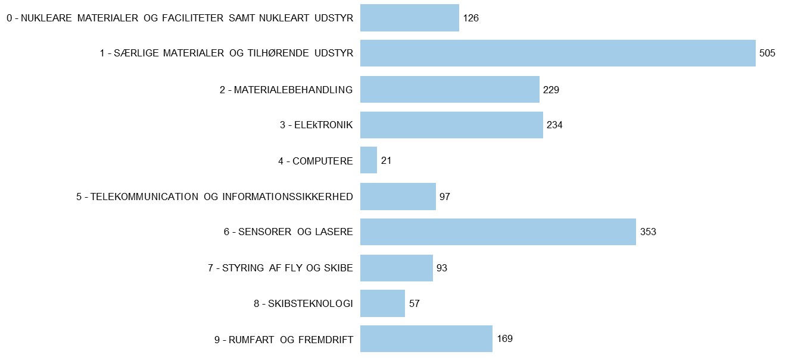
Figur 1: Antal angivelser med dobbelt anvendelse, der er opført i de ti kategorier i bilag I til forordning (EU) 2021/821.
Statistiske skøn over den relative betydning af handelen med produkter med dobbelt anvendelse viser, at eksporten af produkter med dobbelt anvendelse udgør ca. 2,7 % af EU-27's samlede eksport (inden for og uden for EU) inden for det brede toldvareområde "eksport af produkter med dobbelt anvendelse", der i varierende grad kan omfatte visse produkter med dobbelt anvendelse (figur 2). Dette ville bringe værdien af handelen med produkter med dobbelt anvendelse op på 128 mia. EUR i 2020.
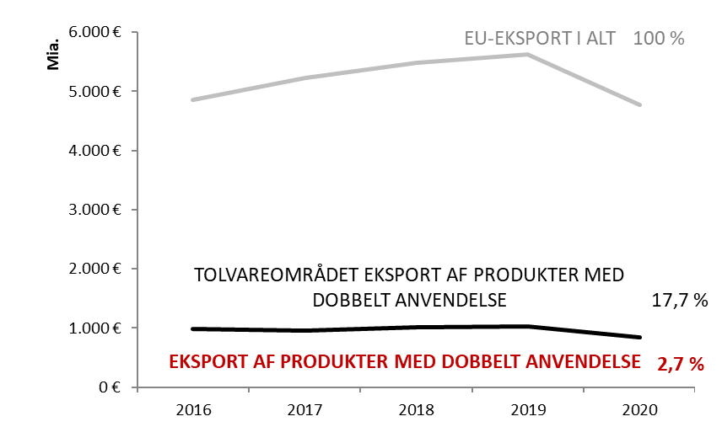
Figur 2: Statistiske skøn over eksport af produkter med dobbelt anvendelse inden for og uden for EU.
Statistiske skøn viser også de vigtigste bestemmelseslande, hvortil der udføres, og viser, at en stor del af udførslen af produkter med dobbelt anvendelse er rettet mod lande, der er opført på listen over Den Europæiske Unions generelle eksporttilladelser. Rangordningen af bestemmelseslande afspejler EU's eksportmarked i en "kurv" af varer, der hovedsagelig vedrører produkter med dobbelt anvendelse (figur 3 og 4).
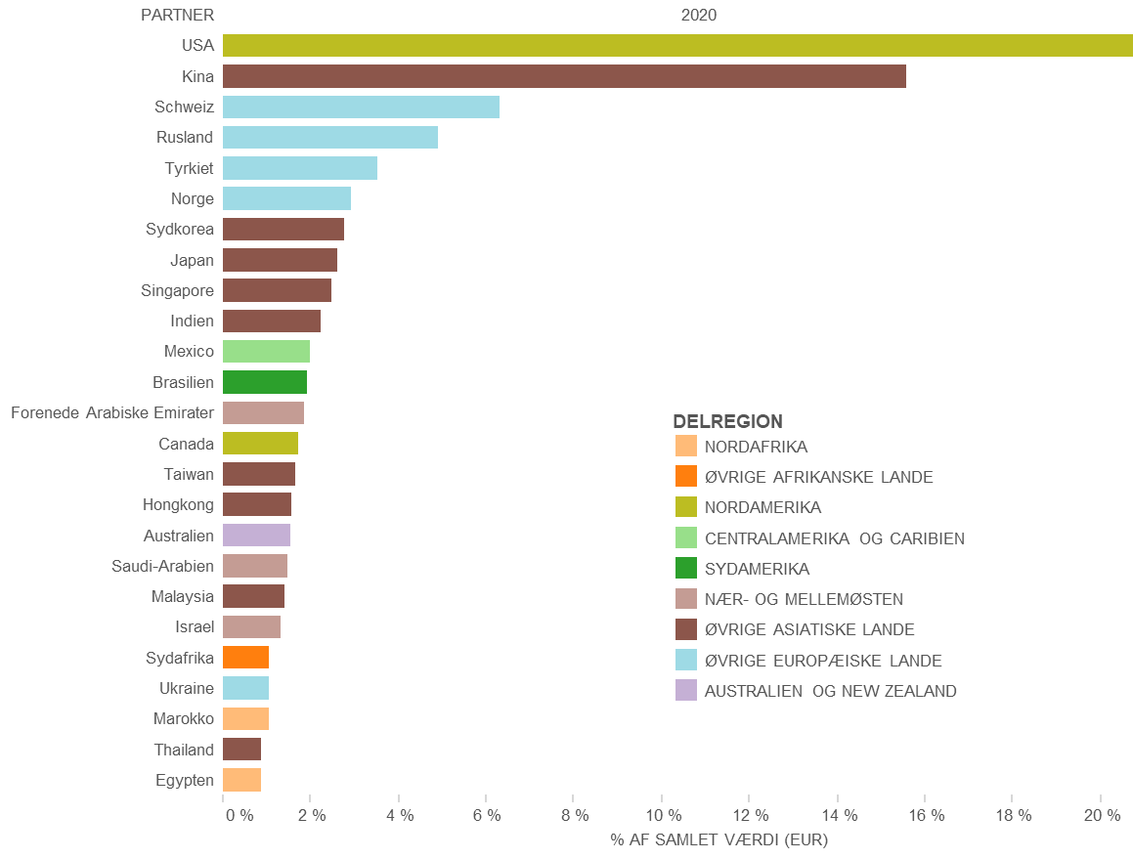
Figur 3: Skøn over EU's eksport af produkter med dobbelt anvendelse: De 25 største eksportbestemmelseslande og deres underregioner i 2020.

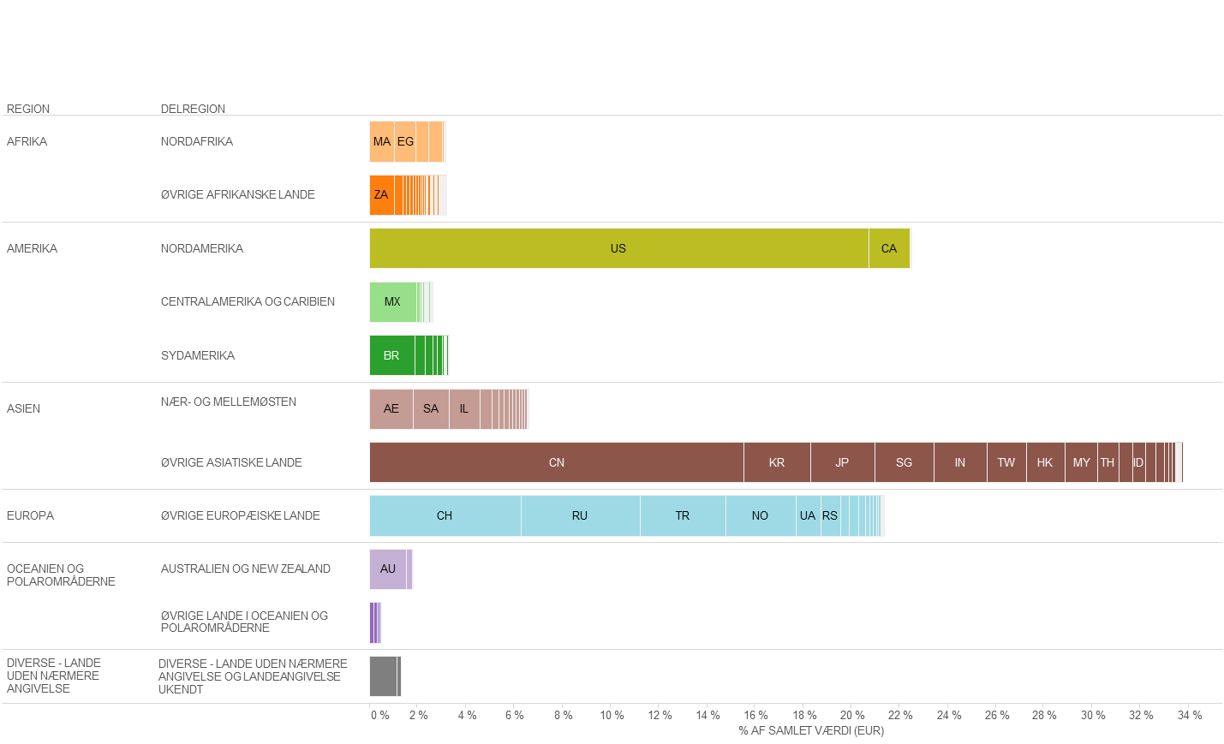
Figur 4: Skøn over EU's eksport af produkter med dobbelt anvendelse: bestemmelseslande fordelt på regioner og subregioner i 2020

4.2. EU-tilladelser vedrørende produkter med dobbelt anvendelse: ansøgninger, tilladelser, afslag
I lyset af forordningens artikel 23, stk. 2, hvori det hedder, at medlemsstaterne i samarbejde med Kommissionen træffer alle hensigtsmæssige foranstaltninger til at etablere et direkte samarbejde og udveksling af oplysninger mellem de kompetente myndigheder med henblik på at øge effektiviteten af Unionens eksportkontrolordning, har Kommissionen og medlemsstaterne udvekslet data om tilladelser og oplysninger for at forbedre forståelsen af eksportkontrollen og dens økonomiske virkninger. Denne udveksling støttes af DUCG. Nogle af de oplysninger, der blev indsamlet for rapporteringsperioden, er gengivet nedenfor. Det skal dog bemærkes, at ikke alle medlemsstater indsamler alle data. Nedenstående oplysninger repræsenterer et tilnærmelsesvist skøn over de samlede mængder og værdier baseret på de data, som medlemsstaterne har stillet til rådighed.
I 2020 nåede den samlede værdi af ansøgningerne op på 38,4 mia. EUR, og den kontrollerede eksport af produkter med dobbelt anvendelse udgjorde således 2,3 % af den samlede eksport til lande uden for EU-27. Den tilladte handel med produkter med dobbelt anvendelse beløb sig til 31 mia. EUR, hvilket svarer til 1,9 % af den samlede eksport til lande uden for EU-27, idet størstedelen af transaktionerne blev tilladt gennem individuelle tilladelser (ca. 19 412 individuelle tilladelser udstedt i 2020) og globale tilladelser (udtrykt i værdi). Kun en lille del af udførslen blev rent faktisk afslået: Der blev givet 559 afslag i 2020, hvilket svarer til ca. 1,4 % af værdien af den kontrollerede eksport af produkter med dobbelt anvendelse i det pågældende år og 0,03 % af den samlede eksport til lande uden for EU-27. Forskelle i data, der tyder på et fald i forhold til de foregående år, skyldes brexit og det forhold, at Det Forenede Kongerige ikke har fremlagt data siden 2019. Hvad angår bestemmelsessteder for eksporttilladelser, tegnede de 25 vigtigste bestemmelsessteder uden for EU sig for 94 % af den tilladte værdi, hvoraf de vigtigste bestemmelsessteder er Kina, USA, Taiwan, Sydkorea og Rusland. Med hensyn til overførsler inden for EU var de vigtigste bestemmelsessteder Frankrig, Sverige, Finland, Tyskland, Spanien og Belgien. En opdeling af tilladelser efter kategorier af produkter i bilag I til forordningen om produkter med dobbelt anvendelse viser, at hovedkategorien målt på værdi i 2020 var kategori 5 for telekommunikation og "informationssikkerhed" efterfulgt af kategori 0 for nukleare materialer, anlæg og udstyr og kategori 3 for elektronik.
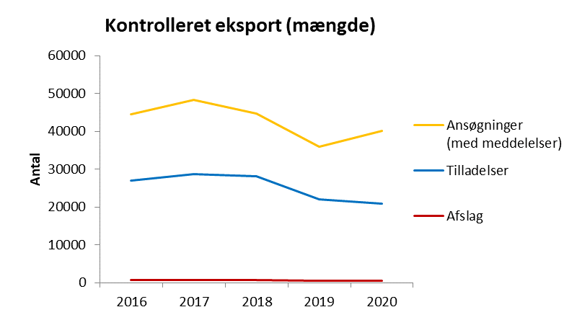
Figur 5: Mængde (antal) af tilladelser og afslag i perioden 2016-2020.
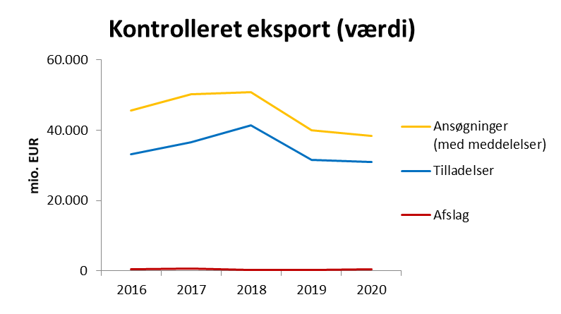
Figur 6: Værdi (mio. EUR) af tilladelser og afslag i perioden 2016-2020.

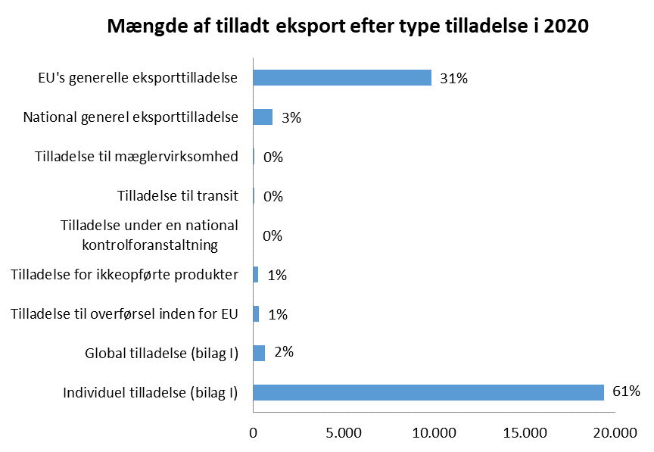
Figur 7: Mængde (antal) af tilladelser pr. type tilladelse i 2020.

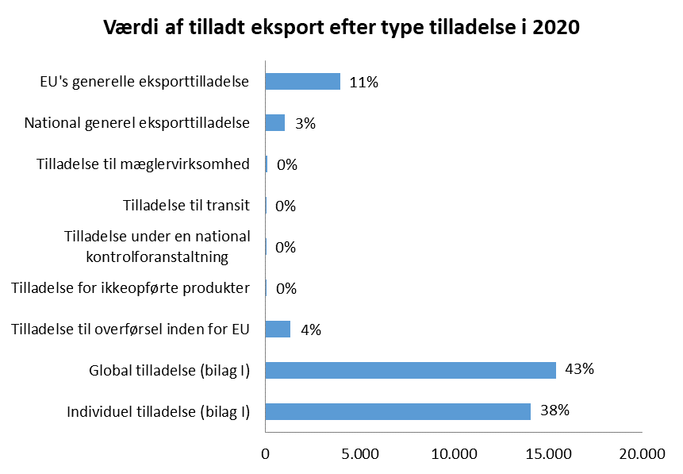
Figur 8: Værdi (mio. EUR) af tilladelser pr. type i 2020.

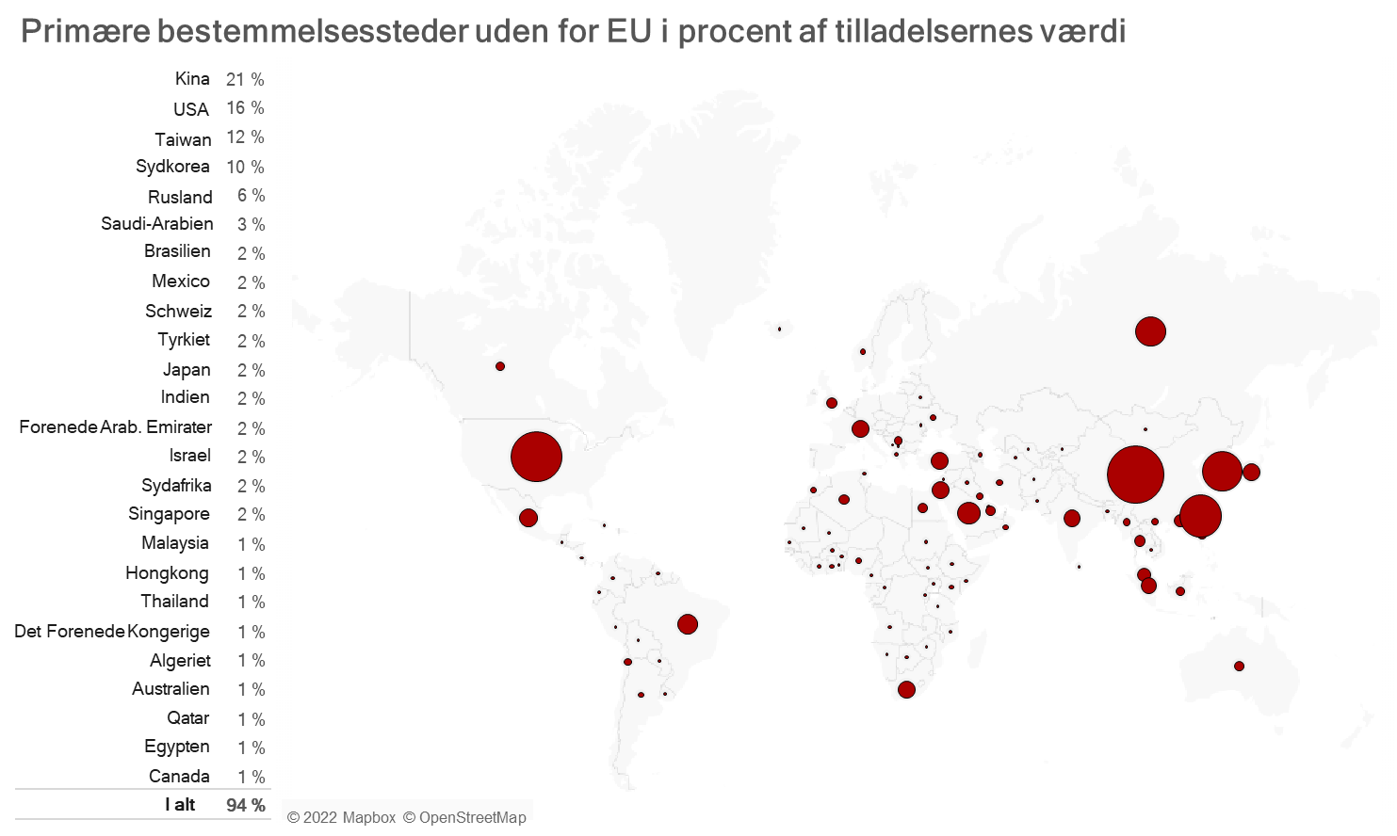
Figur 9: De primære bestemmelsessteder uden for EU for tilladelser i 2020.

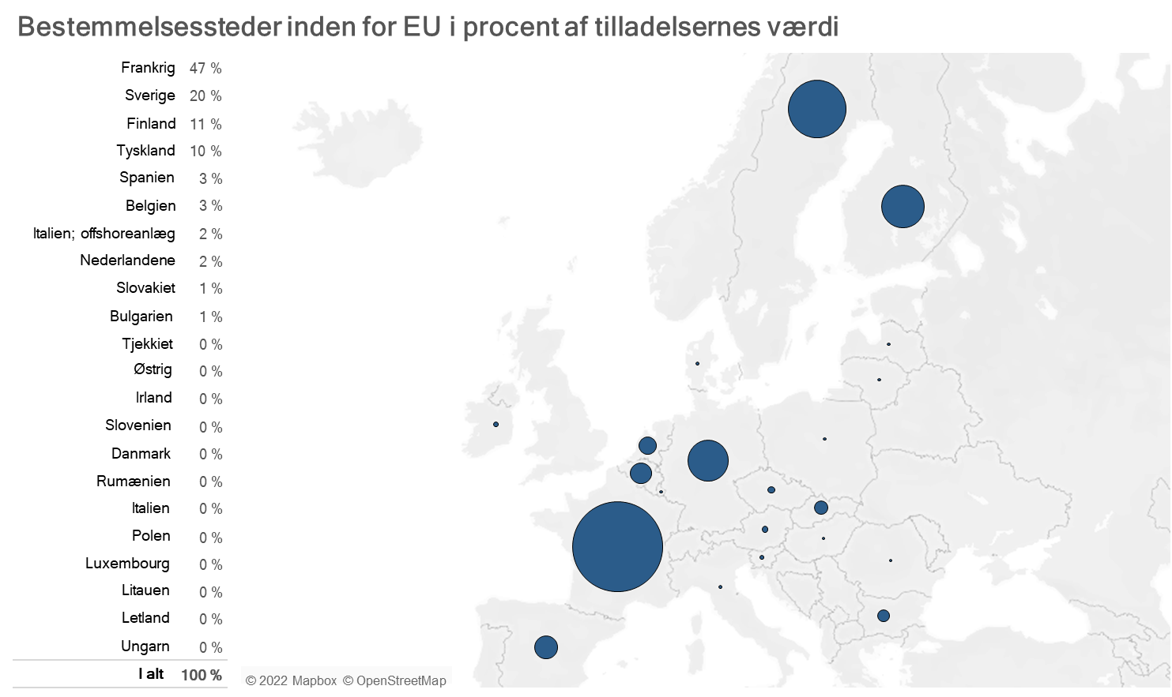

Figur 10: Bestemmelsessteder inden for EU for tilladelser i 2020.

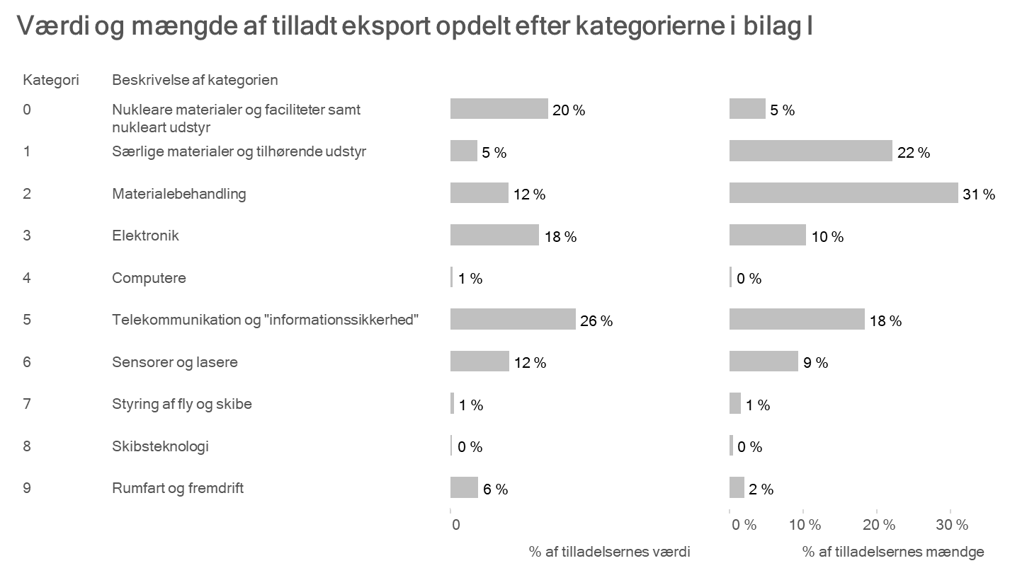
Figur 11: Tilladelser fordelt på de ti kategorier i bilag I til forordningen om produkter med dobbelt anvendelse.

5. Konklusion
I forlængelse af de forskellige foranstaltninger, der blev iværksat i 2021, vil Kommissionen og medlemsstaterne fortsat fokusere på at opfylde de nye krav og mandater i henhold til den nye forordning. Dette omfatter videreførelse af arbejdet i de forskellige tekniske ekspertgrupper med henblik på øget kontrol med cyberovervågningsteknologier, øget informationsudveksling og gennemsigtighed, håndhævelse af eksportkontrol, fremspirende teknologier og udvikling af EU's kapacitetsopbygnings- og uddannelsesprogrammer for medlemsstaternes tilladelsesudstedende og håndhævende myndigheder.

Disse EU-foranstaltninger i henhold til den nye forordning vil også gøre det muligt for EU at samarbejde mere effektivt med partnere for at fremme den globale konvergens i kontrollen, mindske handelsgnidninger og øge forudsigeligheden for virksomheder, fremme EU's værdier og opretholde international fred og sikkerhed.

2021 |  |  |  | 2022 |  |  |  | 2023
Q1 | Q2 | Q3 | Q4 | Q1 | Q2 | Q3 | Q4 | Q1 | Q2 | Q3 | Q4
 | Reaktivering af ekspertgruppen vedrørende overvågningsteknologi | Teknisk støtte til artikel 5 Kontroller/offentliggørelse af "EU-overvågningsliste"  Due diligence-retningslinjer
 |  | Nedsættelse af ekspert-gruppe for ny teknologi | Teknisk støtte til kontrol med fremspirende teknologier
Samarbejde med partnere om cyberovervågningsprodukter og nye teknologier inden for andre spørgsmål (USA, Japan)
 |  |  | Nedsættelse af teknisk gruppe for gennemsigtighd  Udvikling af særlige IT-værktøjer og udvikling af retningslinjer for gennemsigtighed |  |  |  |  | Årsrapport 2023  (inkl. data for 2022)
 |  | Nedsættelse af en hand-hævelsesgruppe | Gennemførelse af særlige foranstaltninger (f.eks. værktøjer til udveksling af oplysninger,  vejledende noter, fælles operationer)
 |  |  | Nedsættelse af en kapacitetsopbygningsgruppe | Gennemførlighedsundersøgelse |  |  | Undervisningsplan for EU-uddannelsesprogram |  |  | Program-kick-off

Nogle af medlemsstaternes kompetente myndigheder rapporterer også offentligt om handel med produkter med dobbelt anvendelse.
Europa-Parlamentets og Rådets forordning (EU) 2021/821 af 20. maj 2021 om en EU-ordning for kontrol med eksport, mæglervirksomhed, teknisk bistand, transit og overførsel i forbindelse med produkter med dobbelt anvendelse (omarbejdning) (EUT L 206 af 11.6.2021, s. 1) - https://eur-lex.europa.eu/eli/reg/2021/821/oj?locale=da.
Den foregående årsrapport indeholder en beskrivelse af de vigtigste elementer i den nye forordning (afsnit 2.1.1. modernisering af lovgivningen).
Dette er også en del af vores "partnerskab med den private sektor", som er et centralt element i moderniseringen af EU's eksportkontrol.
https://trade.ec.europa.eu/doclib/docs/2021/november/tradoc_159949.pdf.
https://ec.europa.eu/commission/presscorner/detail/da/STATEMENT_21_4951.
https://trade.ec.europa.eu/doclib/docs/2021/december/tradoc_159950.pdf.
Summary public feedback consultation Working Group 7 | Futurium (europa.eu).
Albanien, Bosnien-Hercegovina, Kosovo, Montenegro, Nordmakedonien og Serbien.
Kommissionens delegerede forordning (EU) 2022/1 af 20. oktober 2021 (EUT L 3 af 6.1.2022, s. 1).
Det sammenfattende notat kan findes på: https://trade.ec.europa.eu/doclib/docs/2021/november/tradoc_159903.pdf.
https://trade.ec.europa.eu/doclib/docs/2022/februarT/tradoc_160037.pdf.
https://ec.europa.eu/transparency/documents-register/detail?ref=COM(2019)562&lang=da.
EUT L 29 af 31.1.2020, s. 7 ("udtrædelsesaftalen").
NI-protokollens artikel 5, stk. 4, samt afsnit 47 i bilag 2 til nævnte protokol.
DUCG godkendte denne nye DUeS-funktionalitet.
Denne rapport er også den årlige rapport, der kræves i henhold til den nye forordning om DUCG's aktiviteter, undersøgelser og høringer.
Den orienterende note blev offentliggjort den 8. februar 2022, EUT-meddelelse 2022/C66/27.
Aflytningsudstyr til mobil telekommunikation, IP-netværksovervågningssystemer, intrusionssoftware.
Kommissionens henstilling (EU) 2021/1700 af 15. september 2021 om interne programmer til sikring af overholdelse af kontrol med forskning vedrørende produkter med dobbelt anvendelse i henhold til Europa-Parlamentets og Rådets forordning (EU) 2021/821 om en EU-ordning for kontrol med eksport, mæglervirksomhed, teknisk bistand, transit og overførsel i forbindelse med produkter med dobbelt anvendelse.
https://eur-lex.europa.eu/legal-content/DA/ALL/?uri=uriserv%3AOJ.L_.2021.338.01.0001.01.ENG.
Listen over kategorier afspejler Wassenaararrangementets liste, hvortil kategori 0 for nukleare produkter blev tilføjet.
Den statistiske metode, der er udviklet af Kommissionens Fælles Forskningscenter, anvender en sammenligningstabel, der er udarbejdet af Kommissionens told- og skatteafdeling (GD TAXUD), mellem klassifikationsnumre med dobbelt anvendelse og toldkoder og Eurostats Comext-data samt tilladelsesdata fra EU-27-medlemsstaterne. Begrebet eksport af produkter med dobbelt anvendelse henviser til et stort område med blandede varer, som omfatter produkter med dobbelt anvendelse. Handel med produkter med dobbelt anvendelse finder sted inden for dette område, men er ikke identisk hermed, da de produkter og varer, der er omfattet af denne toldkategori, vil være meget bredere og omfatte mange produkter, der har rent civile anvendelser, eller som ikke har dobbelt anvendelse.
"Proviantering og bunkring, øvrige" defineres som leverancer af skibs- og luftfartøjsproviant. "Øvrige — lande der ikke er præciseret yderligere" omfatter lande og territorier, som ikke er specificeret i handelen med tredjelande. Disse koder anvendes nemlig som regel for varer, der leveres til offshoreanlæg.
Dette tal omfatter værdien af ansøgninger om tilladelser samt meddelelser i henhold til generelle eksporttilladelser. Generelle eksporttilladelser tillader eksport af produkter med dobbelt anvendelse til visse bestemmelsessteder på visse betingelser, mens globale tilladelser kan udstedes af de kompetente myndigheder til en enkelt eksportør og kan omfatte flere produkter til flere bestemmelseslande eller slutbrugere.
Individuelle tilladelser er tilladelser, der er udstedt til en bestemt eksportør til en slutbruger eller modtager i et tredjeland, og som dækker et eller flere produkter med dobbelt anvendelse.
Globale tilladelser er tilladelser, der udstedes til en bestemt eksportør for en type eller kategori af produkter med dobbelt anvendelse, som kan være gyldig for eksport til en eller flere angivne slutbrugere og/eller i et eller flere angivne tredjelande.
I figur 5 og 6 omfatter data vedrørende "ansøgninger" samtlige ansøgninger om tilladelser, herunder meddelelser i henhold til generelle tilladelser, og giver derved et indtryk af de "kontrollerede udførsler", dvs. værdien af de udførsler uden for EU, der er underlagt en tilladelsesprocedure. Der, hvor der ikke fandtes oplysninger om ansøgninger, er graferne udtryk for et skøn baseret på oplysninger om tilladelser. Oplysninger om "tilladelser" omfatter eksport af produkter med dobbelt anvendelse, som enten er blevet tilladt ved individuelle eller globale tilladelser. Det skal bemærkes, at ansøgninger ikke nødvendigvis er lig med summen af tilladelser og afslag, idet nogle ansøgninger måske annulleres, og nogle ansøgninger måske ikke færdigbehandles inden for samme år. "Afslag" omfatter mængden og værdien af den afslåede eksport. Forskelle i data, der tyder på et fald i forhold til de foregående år, skyldes brexit og det forhold, at Det Forenede Kongerige ikke har fremlagt data siden 2019.

